Задание №1 *AntConc*

Конкордансы устаревших слов:

1. Брань

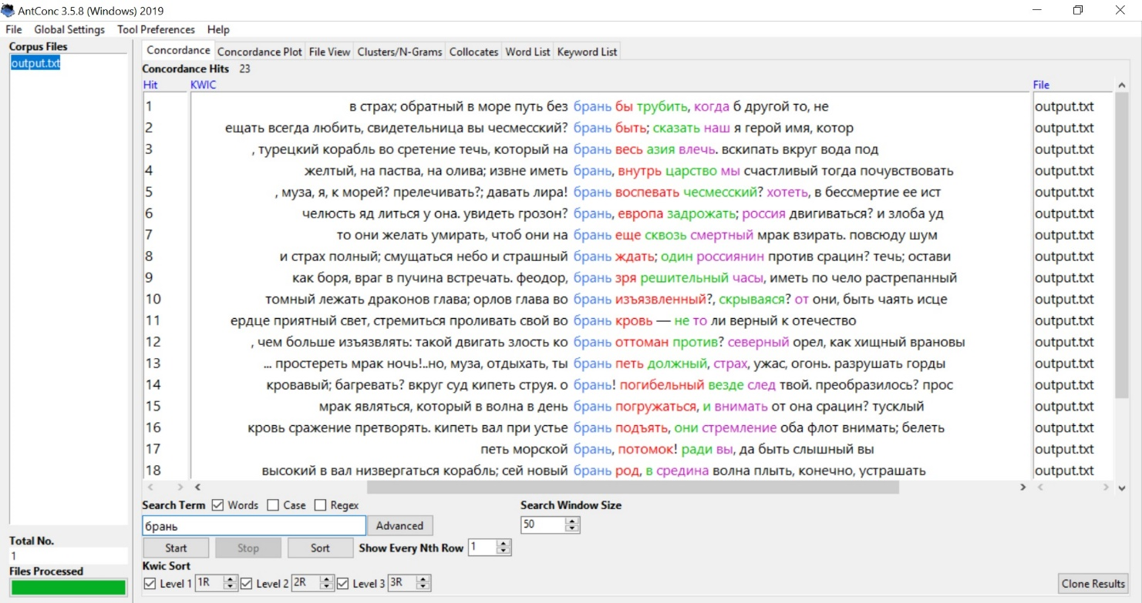

1. Зреть

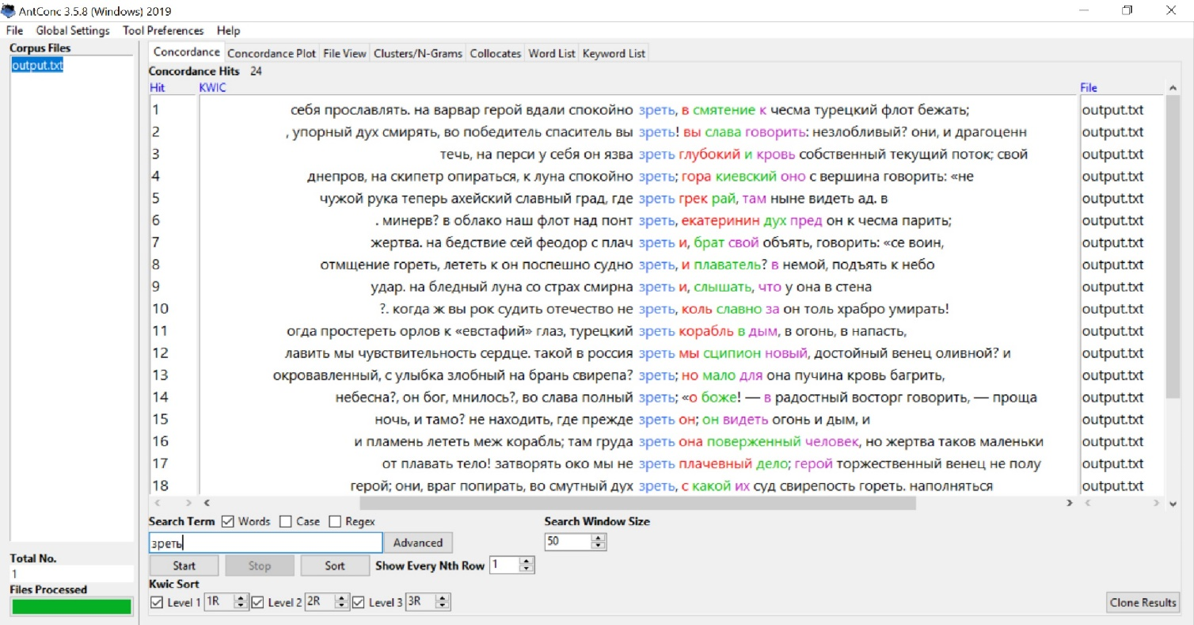

1. Око

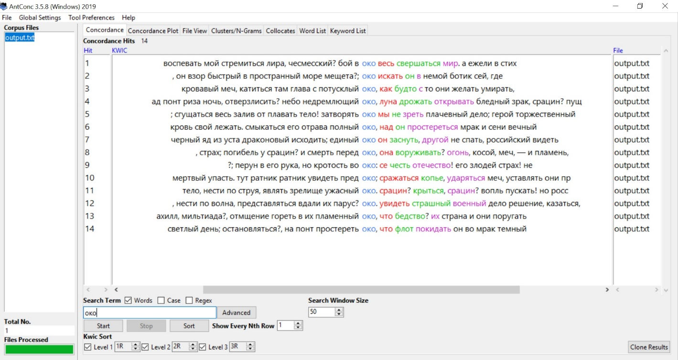

Частотный список двух – пятисловных словосочетаний с этими словами:

1. Брань

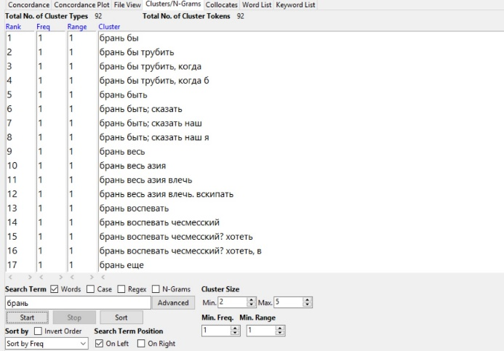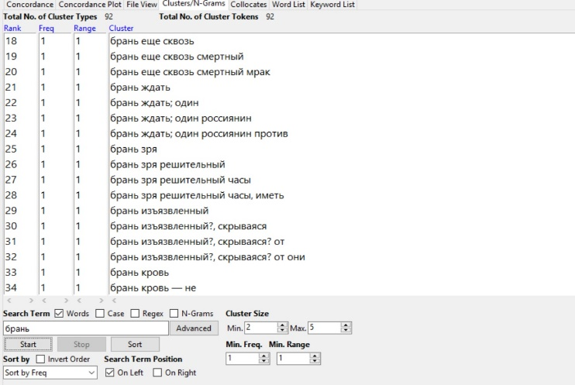

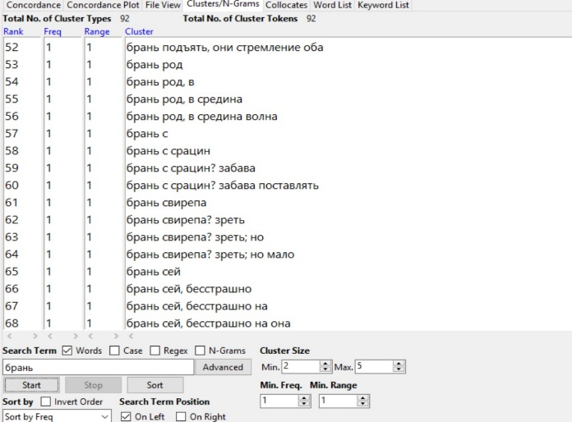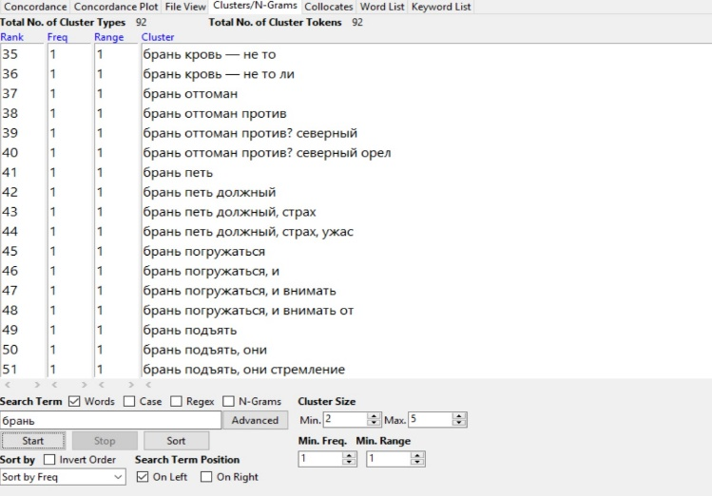

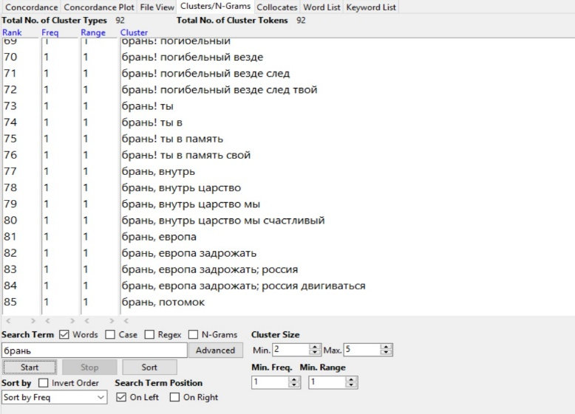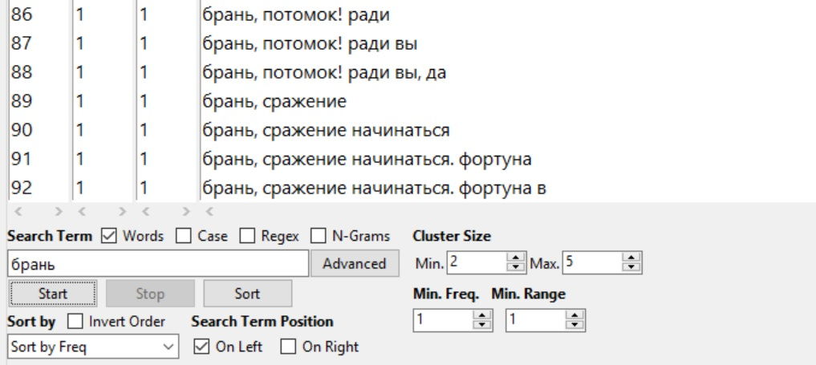

1. Зреть

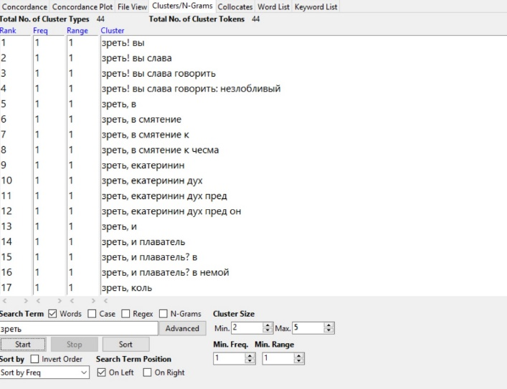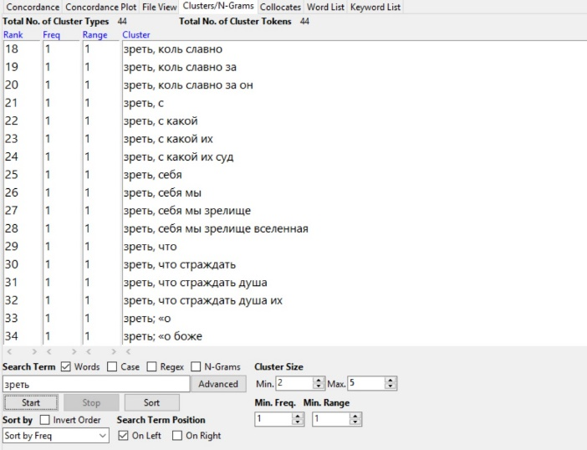

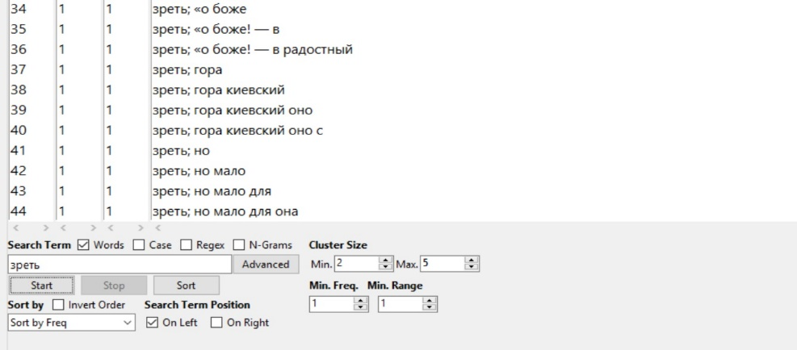

1. Око

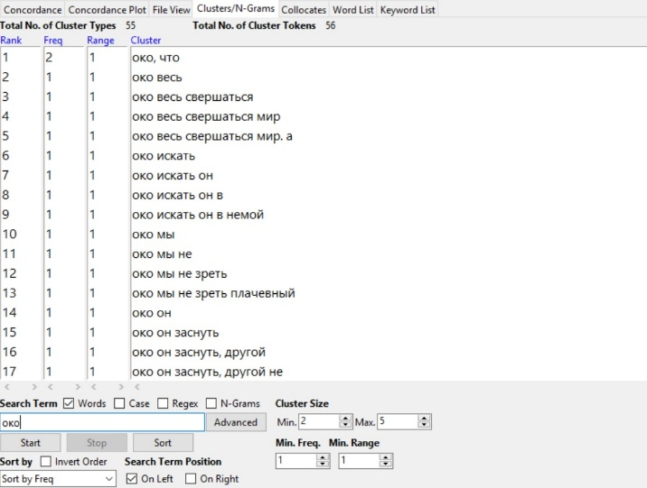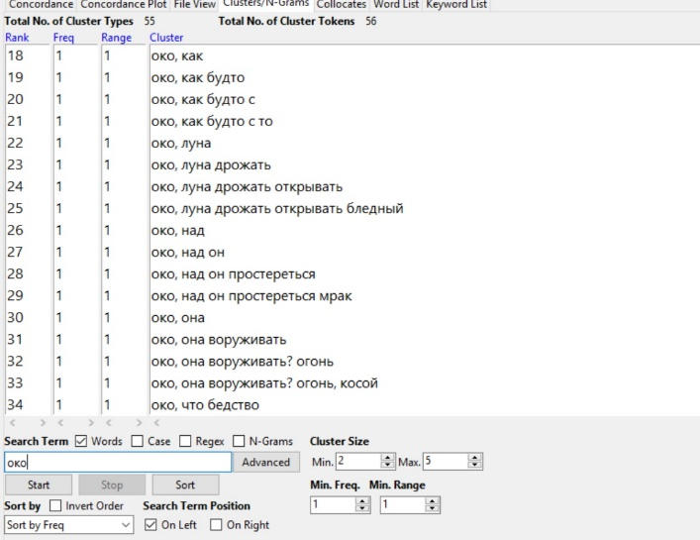

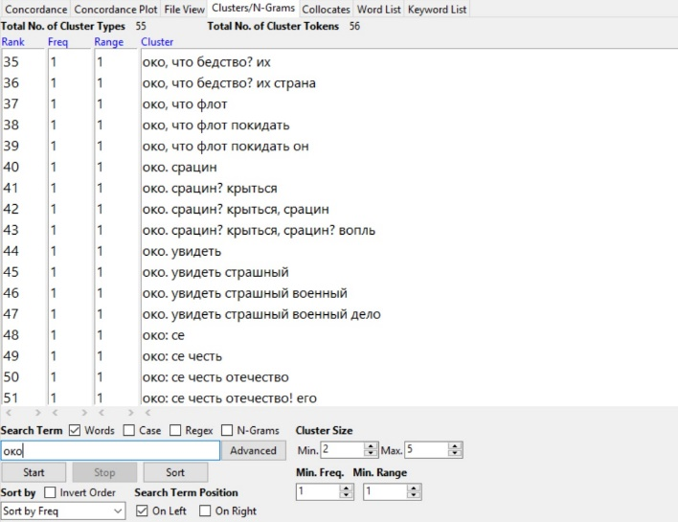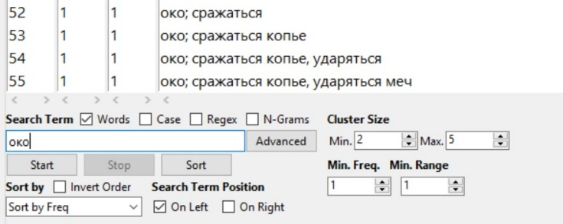

Списки коллокатов этих слов (границы: 5 слов слева и справа, минимальный порог вхождений - 2):

1. Брань

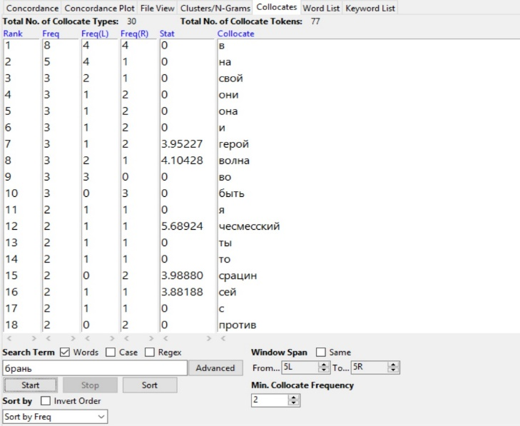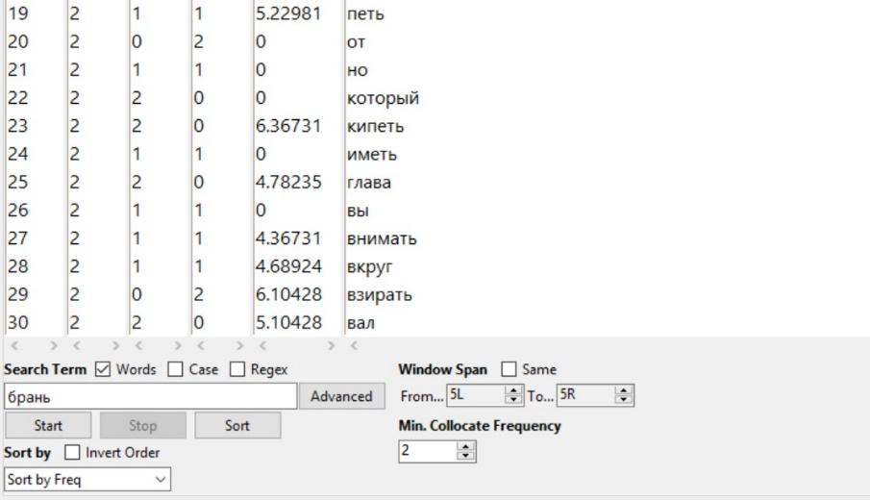

1. Зреть

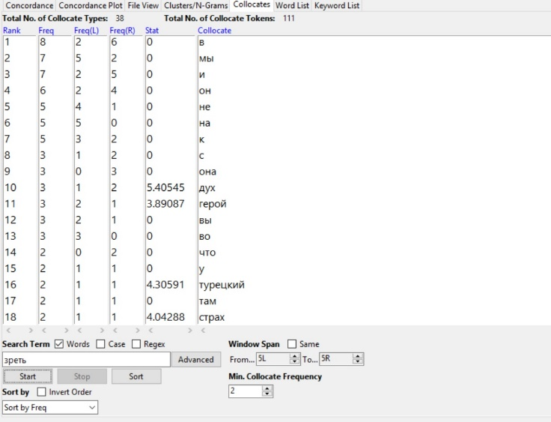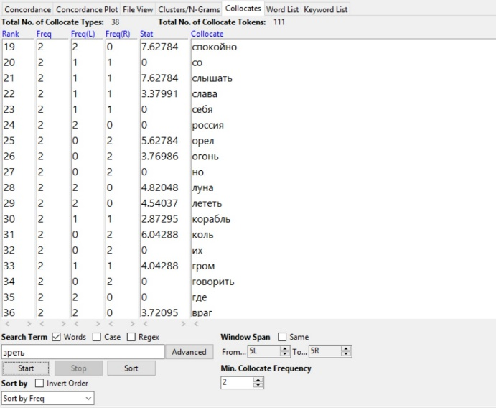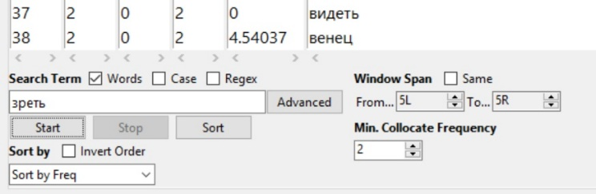

1. Око

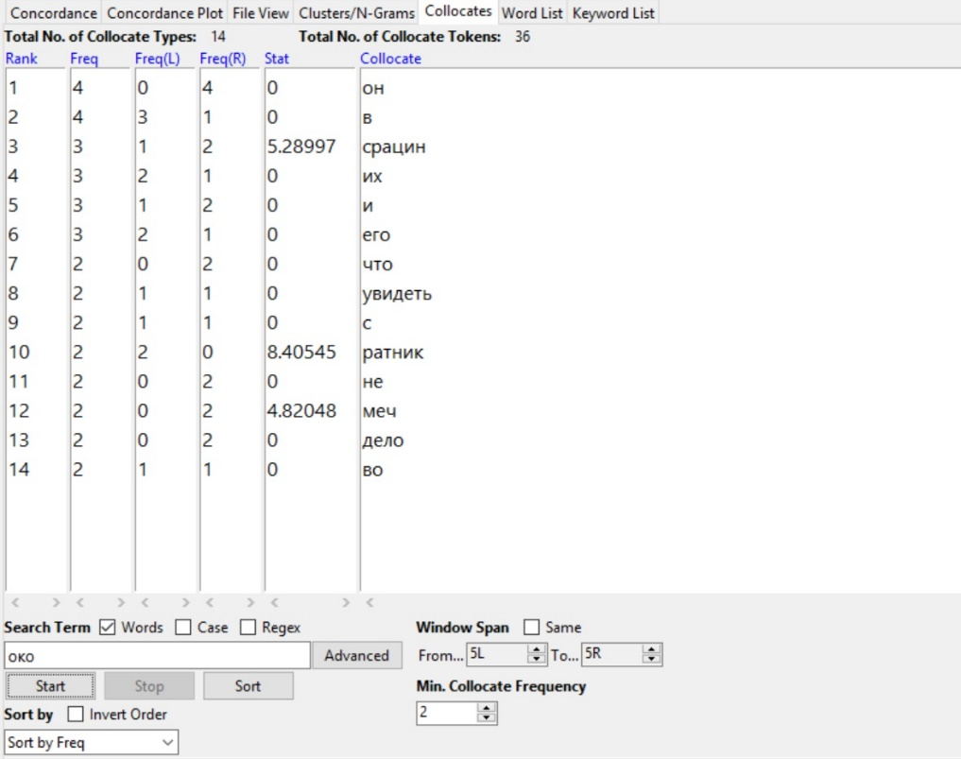

Задание №2 *Google Ngrams и НКРЯ*

Очи vs Глаза

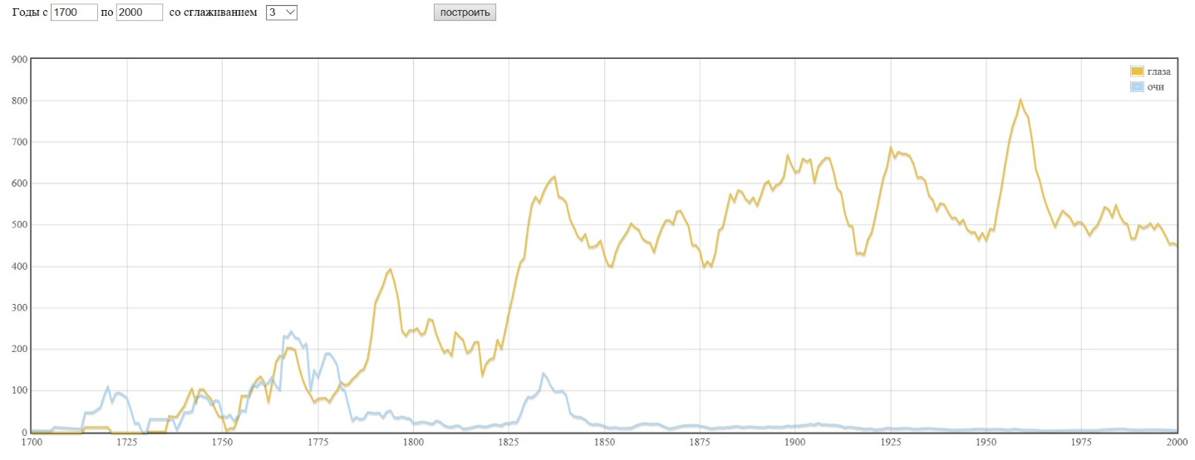

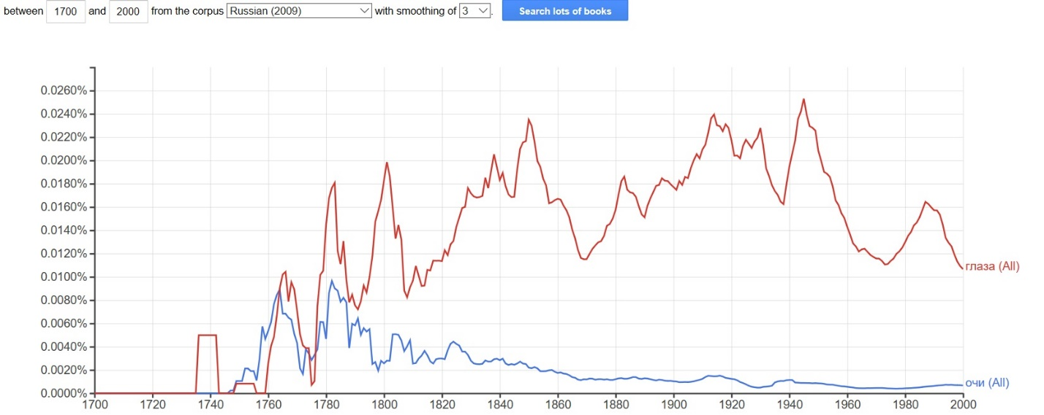

Слово «очи» – архаизм, еще в 1780 году оно окончательно “уступает” по количеству употреблений слову «глаза», и, вероятно, сохраняется преимущественно как поэтическое, а начиная с середины XIX века, постепенно выходит из употребления. Небольшое увеличение числа словоупотреблений в промежутке 1820 – 1850 (1-ый график) связано с Золотым веком русской литературы и, более конкретно, исходя из 2-ого графика (на нем спад употребления начинается уже в 1830-ом году) – с Золотым веком русской поэзии (в частности это может быть связано с развитием в начале 1800-х годов элегии и оды, которые предполагают использование особого “высокого” языка).

Пламень vs Пламя

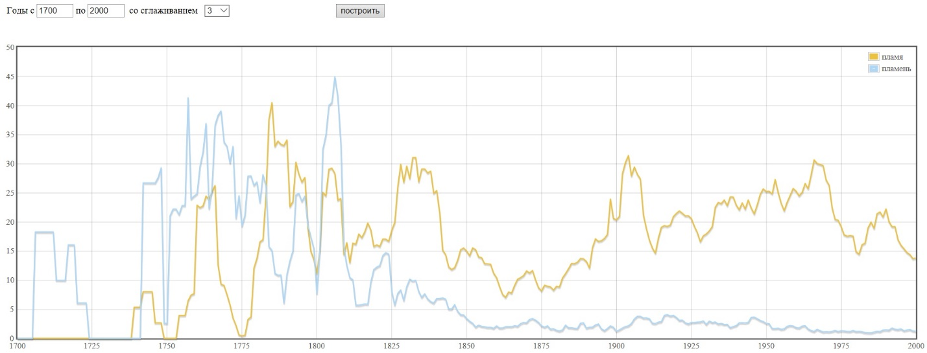

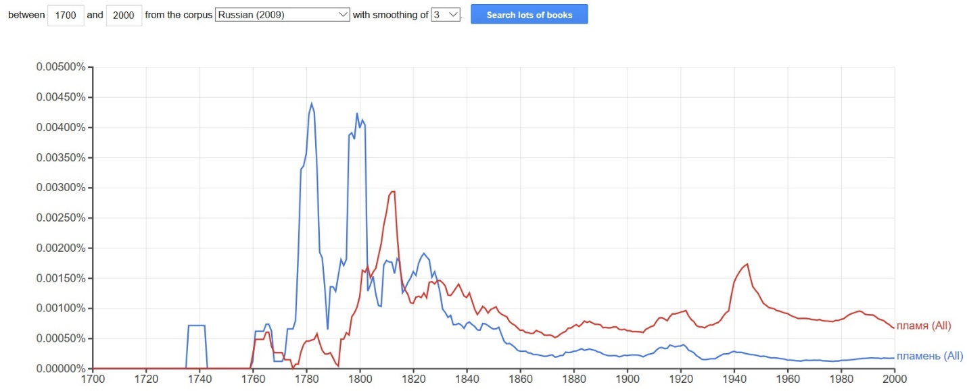

«Пламень» - поэтический устаревший аналог слова «пламя», который этимологически восходит к праславянскому корню (вероятно, поэтому это слово и зафиксировано в письменной речи раньше, чем «пламя»). Так как это слово книжное, с концом Золотого века русской поэзии его употребление резко снижается по сравнению с употреблением слова «пламя» (этот разрыв хорошо виден на первом графике, так как НКРЯ включает в себя не только художественную литературу, но и другие письменные тексты). Пики его употребления в художественной литературе (2 график) приходятся на 1770-ые годы, так как в связи с русско-турецкой войной мог возрасти интерес к гражданской лирике (которая напрямую соотносится с мотивами огня-пламени); и на 1800 год, что может быть связано с развитием в России элегической поэзии.

Внимать vs Слушать

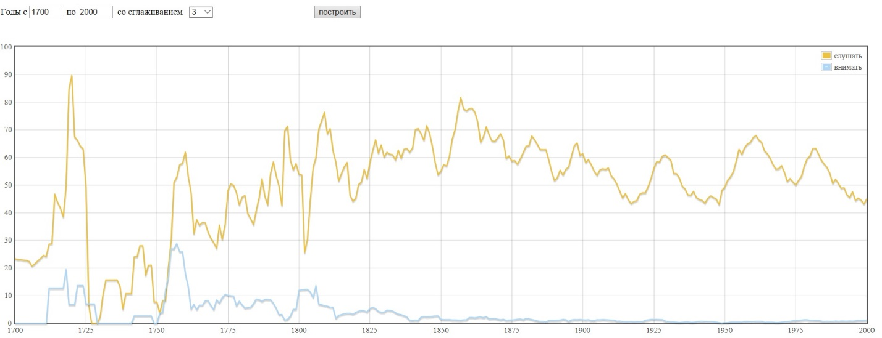

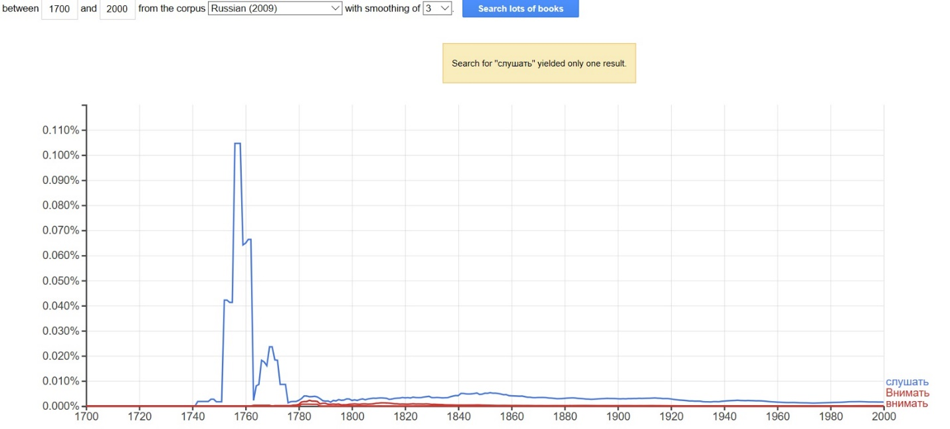

«Внимать» - устаревшее книжное слово, схожее по значению со словом «слушать», однако имеющее более широкий смысл. Очень редко употребляемое слово (хотя в НКРЯ число словоупотреблений больше, чем в Google Ngrams, так что, возможно, оно встречается не только в художественной литературе). Пики употребления приходятся на вторую половину XVIII века (в письменных текстах в основном связаны с темой наставления, в особенности божественного) и на начало 1800-ых годов и связаны с Золотым веком русской поэзии. В современной письменной речи практически не используется.

IPM:

Очи: 3 411/283 431 966 × 1 000 000 = 12,035

Глаза: 134 010/283 431 966 × 1 000 000 = 472,812

Пламень: 678/283 431 966 × 1 000 000 = 2,392

Пламя: 4 908/283 431 966 × 1 000 000 = 17,316

Внимать: 331/283 431 966 × 1 000 000 = 1,168

Слушать: 13 995/283 431 966 × 1 000 000 = 49,377

Задание №3

Корпус помогает без прочтения всего текста определить его тематику, основные мотивы и главных персонажей по наиболее частотным словам (исключая служебные части речи, местоимения – все, что входит в стоп-лист). Также, например, конкордансы слов помогают определить в контексте, какое из значений многозначного слова использует автор, а коллокации – в какой синтаксической конструкции. Следовательно, применяя изученные инструменты и анализируя полученные после этого результаты, можно попытаться определить (в особенности если авторство текста установить так и не удалось): эпоху, в которую писал автор, на какую литературную традицию он ориентировался и какой лексикой пользовался.

Я узнала, что благодаря корпусу можно проверить сочетаемость слов друг с другом; посмотреть, какие из синонимичных слов употребляются чаще, а какие – реже; установить через изучение графиков, как менялась частота употребления слова в письменной речи, вышло ли оно из употребления и в какой временной промежуток это происходило.

В решении конкретной задачи также был полезным инструмент поиска слова в «Google Books» по предложенным промежуткам времени, который позволил понять, какова была тематика текстов с искомым словом и их предназначение (для анализа изменений употребления устаревших слов).